目 錄

- 桃園市107學年度學生音樂比賽暨師生鄉土歌謠比賽團體賽領隊會議議程 2
- 桃園市107學年度學生音樂比賽團體賽注意事項 3
- 桃園市107學年度師生鄉土歌謠比賽團體賽注意事項 5
- 六和高中--比賽場地位置及交通路線圖 6
- 六和高中—校園平面圖 7
- 六和高中—學生音樂比賽場地平面及進出場路線 8
- 六和高中—師生鄉土歌謠比賽場地平面及進出場路線 9
- 六和高中—比賽場地餐飲資訊 10
- 全國學生音樂比賽107學年度指定曲修正後內容 11
- 桃園市107學年度學生音樂比賽提供樂器借用一覽表 12
- 桃園市107學年度學生音樂比賽參賽者名冊 13
- 桃園市107學年度師生鄉土歌謠比賽參賽者名冊 15
桃園市107學年度學生音樂暨師生鄉土歌謠比賽團體賽領隊會議議程
壹、時間：107年11月23日（星期五）上午10時
貳、地點：六和高中活動中心

議程 | 時間
一、主席致詞 | 5分鐘
二、注意事項說明 | 10分鐘
三、相關問題Q&A | 20分鐘
四、勘查場地 | 30分鐘

桃園市107學年度學生音樂比賽團體賽
注意事項
- 「遊覽車」請於【大門圓環】放下學生，然後請停在【北側大停車場】等待；「大型樂器車」進入校園放下樂器後，請停在【北側大停車場】等待。請領隊於比賽結束後再行聯絡司機接回學生及樂器。
- 團體項目應於比賽當日報到時依本會規定之格式提交參賽者名冊一份。未提交者，應至遲於演出前補交，否則視為未完成報到手續。參賽者名冊內容需補正者，應於比賽當天成績公布前完成補正（為顧及時效，可以傳真代替原件），未能補正者，一律不予計分。提送參賽者名冊時得同時增減人數，提送後不得再增加人數。
- 參賽隊伍於比賽當日應攜帶學生證（國小學生得以附照片之健保卡、附照片之桃樂卡、附照片之在學證明書、附照片之學籍證明或身分證正本取代），以備檢驗，參賽人員未帶身分證明文件，經告知補驗時起至當日賽程結束前，應備齊證件向檢驗人員補繳驗正；逾時未驗，則該個人之比賽成績不予計分。（為顧及時效，可以傳真代替原件）。凡冒名頂替或偽造證件者，將函請教育主管機關轉所屬學校懲處。另外，不限身分之伴奏及指揮均無需驗證。
- 報到時間上午場次為8:00至8:30，下午場次為12:30至13:00，未完成報到者可於唱名前補辦報到手續，但因未完成報到手續，以致喪失比賽相關權益者，由參賽隊伍自行負責。報到後各參賽隊伍可於會場觀摩其他比賽隊伍的表演，並應派代表於會場聆聽大會報告及注意事項。比賽時，唱名3次(每次間隔約10秒)不到者，以棄權論，但如遇不可抗力之偶發情事時（由參賽隊伍負舉證責任），於該類組比賽結束前到達會場者，得向大會申請安排於最後順序出場，經大會同意後參與比賽。若非不可抗力情事而於該類組上午場或下午場比賽結束前到達會場者，得向大會申請安排於該場次表演演出，結束後大會將給予表演證明。
- 團體項目總合演出時間為20分鐘，以開始發音（含試音、調音及演出）為計時起點， 但定音鼓調音除外。人員、器材及所有演出時使用特殊器材產生之碎屑或遺棄物等完 全撤離舞臺時結束計時。計時開始時，由大會人員舉牌警示，時間截止前不按鈴警示， 時間一到按鈴一長聲(約5秒)，逾時即開始扣分，逾時每1分鐘扣總平均分數0.5分，不滿1分鐘以1分鐘計，依此類推。行進管樂總合演出時間為 15 分鐘，以開始發音（含標碼線外樂器試音、調音及演奏)或團隊第一位踏進寬80碼、深40碼之標碼線四周圍為 計時起點，以人員、器材及所有演出時使用特殊器材產生之碎屑或遺棄物等完全撤離 寬80 碼、深40碼之標碼線四周圍時結束計時。逾時不按鈴，扣分方式比照前段逾時之規定。
- 大會僅提供一般演奏坐椅、譜架、鋼琴(1台)、指揮臺、合唱臺(合唱臺限供兒童樂隊及合唱類組使用)、定音鼓、大鼓、鐵琴、木琴、管鐘、鑼等，其他所需之樂器及演奏用具請參賽隊伍自備。會場提供之譜架，放置於預備區，需用者請自行取用。
- 凡比賽用譜，一律採用原版或經授權可於國內使用之樂譜，若有違反規定者，其法律責任自行負責。另參賽隊伍毋需提供大會自選曲曲譜。
- 參賽隊伍演奏(唱)曲目與指定曲目不符者、應演出而未演出指定曲者，均一律不予計分。
- 全國賽訂定之指定曲目，請參賽隊伍應依規定之版本演出(請以公布之指定曲目內容為準)，不得擅自更改，如有違反者一律不予計分。但藝術歌曲及民謠得移調演唱。
- 所有演出人員應於演出前集體上台，演出時可依樂曲之實際編制變換隊形與座次，但不得於賽程中上下舞台更換演出人員（不限身分指揮及鋼琴伴奏除外），如有違反者，更換之人數視同增加之人數。為免影響秩序，演奏(唱)進行中，非參賽人員或賽務人員均不得進入比賽舞臺，但翻譜人員、臨時協助人員及身體不便或特殊學校學生之監護人員除外。
十一、下一組參賽隊伍在後台準備時，應保持肅靜，不得爭先恐後或影響他人演出並請參賽隊伍配合維持場地清潔寧靜，比賽前場地不得預演及練習，發聲調音請遠離會場。
十二、比賽進行中不得於舞臺接受獻花或紀念品，以免影響賽程之進行。
十三、大會有權錄製比賽實況錄音、錄影，以作為存檔之用：團隊及個人凡報名參加本項比賽即視同無條件將演出內容授權大會編輯、製作非營利性質之錄音、影帶或光碟。
十四、比賽會場開放參賽隊伍或參賽隊伍之委託人進行錄音、錄影（錄製人員請攜帶身分證明文件至報到處換取錄影證），並應遵守著作權法規定，若有違反規定者，應負法律責任。如參賽隊伍反對大會外之他人錄音錄影，請於報到時向大會申明，俾便於播報注意事項時特別宣布。
十五、比賽會場嚴禁以閃光燈攝影、打燈錄影。進入比賽會場為避免參賽者受到干擾(除開場敬禮與演出結束之鼓掌外)，其他可能影響寧靜之行為，如手機等電子通訊用品及攝錄器材之提示聲響（如快門音效）請一律關閉或設定為靜音，若有違規經勸告不從者，賽務單位得予以驅離。針對比賽時之觀眾及攝錄影人員，承辦單位得視場地狀況為必要之管制。觀眾及攝影區之管理：原則以參賽隊伍家長及師長為優先，現場座位可否開放一般民眾參與，由大會就現場狀況逕行判斷決定。
十六、如有意見或申訴事項，須以書面提送大會並繳交新台幣3000元保證金(申訴成立則保證金退回，不成立則沒入公庫)；立書人除大專組得由參賽隊伍簽名立書外，團體項目限由校長或指導老師簽名立書，個人項目則由監護人或指導老師簽名立書。申訴事項，以違反比賽規則、秩序及比賽人員資格為限，並應於各該項比賽成績公布前為之（如對團體組參賽人員資格提出申訴，應於該參賽隊伍離開比賽舞臺前為之），逾時不予受理。對評審委員所為之評分及其他如技術性、學術性者，不得提出申訴。為有效處理申訴事件，比賽時進行全程錄影，該錄影資料僅供申訴事件處理使用，不提供其他用途使用或借用。比賽當日無申訴事件時，隔日即予銷毀。
十七、各類組（除行進管樂採分項評計之外）均逕以總分表示(滿分為100分)，並繕寫具體之評語。俟該類組比賽結束後，現場公布總成績，隔日（遇例假則順延至上班日）可至本會網站查詢。公布之成績表中，應以評審代號明列各評審之給分。為尊重評審，評審不做講評，並無法提供查詢其他參賽隊伍之評語。凡未於現場領取評語表者，請於賽程進行期間自行至比賽會場報到處領取，逾期不予受理。
十八、若以非理性之方式抗議(如侮辱主辦單位、意圖癱瘓及妨礙比賽之進行、對本會之工作人員咆哮甚至人身侵犯…)，本會得以蒐集相關事證交由本會籌備委員會判定，作適當處分，並保留法律追訴權。
十九、休息區紅色塑膠椅供各校使用，參賽隊伍垃圾請自行帶走，共同保持環境整潔。
二十、團體組休息區的時間規劃請各參賽隊伍參考桃園市學生音樂比賽網站http://163.30.153.4/music/main/index.asp?PMenu=ShowData&SID=5&PID=170，惟大會可依現場實際狀況做調整，敬請參賽隊伍配合。
二十一、其他未盡事項依本市107學年度學生音樂比賽實施要點辦理。
桃園市107學年度師生鄉土歌謠比賽團體賽
注意事項
- 「遊覽車」請於【大門圓環】放下學生，然後請停在【北側大停車場】等待；「大型樂器車」進入校園放下樂器後，請停在【北側大停車場】等待。請領隊於比賽結束後再行聯絡司機接回學生及樂器。
- 團體項目應於比賽當日報到時依本會規定之格式提交參賽者名冊一份。未提交者，應至遲於演出前補交，否則視為未完成報到手續。參賽者名冊內容需補正者，應於比賽當天成績公布前完成補正（為顧及時效，可以傳真代替原件），未能補正者，一律不予計分。提送參賽者名冊時得同時增減人數，提送後不得再增加人數。
- 團體組：每類之各組別每校只得各報名1隊。演唱形式為合唱，每隊可設指揮一人及伴 奏若干人，也可無需伴奏，各隊人數以不少於10人，不多於65人為限（含指揮、伴 奏、翻譜及候補人員3名），並得增報3人為候補人員，每超過或不足一人扣總平均分 數1分。其中指揮、鋼琴伴奏及翻譜人員可不限身分各1人，換曲時可換伴奏。其餘樂 器伴奏均須由參賽學生(教師組為參賽教師)擔任，否則將扣總平均分數0.5分。
- 團體組演唱以開始發音為計時起點，演出時間總長不得超過10分鐘(含所有器材、物品、人員撤離舞臺時間)，違反演出時間規定者，逾時每分鐘扣除總平均分數0.5分，不滿1分鐘以1分鐘計，以此類推。
- 參賽者需於各場次開賽10分鐘前完成報到手續，逾時以棄權論。參賽者應主動了解賽程進行之情形，未按出場順序出場或經唱名3次(每次間隔10秒鐘)未出場比賽者以棄權論。各類組參賽成績於賽後公佈。
- 比賽進行時，除工作人員外，非參賽人員不得上台。
- 參賽團體及個人應服從本會的評判，如有意見或抗議事項，須由指導老師以書面提出；抗議事項，以比賽規則、秩序及比賽人員資格為限，並須於各項比賽成績公布後一小時內為之，逾時不予受理。
- 凡參賽教師及學生均需攜帶學生證或證明文件以備查驗，若經其他參賽團隊質疑其比賽資格，並經查驗證件不符規定，且於一小時內無法補繳驗正（為求時效，可先以傳真等方式佐證相關證明文件），否則該教師及學生取消參賽資格不得參賽，如已上台演唱或演奏，由評審會商後酌減該團隊總分。
- 凡比賽曲譜一律採用原版或經授權使用之樂譜;若有違反規定者，其法律責任自行負責。
- 比賽中開放參賽者自行錄音、錄影（錄製人員請攜帶身分證明文件至報到處換取錄影 證），並應遵守著作權法規定，若有違反規定者，應負法律責任。如參賽者反對大會外之他人錄音錄影，請於報到時向大會申明，俾便於播報注意事項時特別宣布。並禁止使用閃光燈拍照，不得任意干擾演唱者。
- 凡報名參賽即視同無條件同意授權本會攝製各項比賽實況與製作光碟、影帶、圖書等相關教材，分送學校及社教相關單位，以發揮鄉土歌謠比賽之推廣教育功能。
- 各指定曲請依規定版本演唱及演奏，不得擅自更改，如經舉發或評審委員察覺屬實，由個別評審委員視情節酌予扣分。
- 同一指導老師不得重複指導兩個以上參賽團隊，但可跨不同比賽項目指導不同參賽團隊。
- 伴奏(唱)音樂，須由參賽者事先調整至參賽曲目之起始處(未按規定致拖延賽時間，評審委員得酌予扣分)。以自備之錄放音機播放音樂伴唱CD，除間奏外，不得出現和聲或歌聲，否則酌予扣分。
- 演唱時不得使用麥克風。
- 如有緊急或特殊事項，將於桃園市學生音樂比賽暨鄉土歌謠比賽網站公布。（http://163.30.153.4/Index/index.asp）
桃園市107學年度學生音樂暨師生鄉土歌謠比賽－【場地位置及交通路線圖】
場地名稱 | 六和高級中學
場地地址 | 桃園市平鎮區陸光路180號
聯絡電話 | 03-4204000
比 賽 場 地  位 置 | 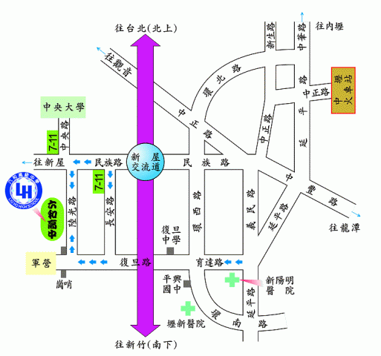
比 賽 場 地 交 通 路 線  圖
  行車路線建議：
  1.國道高速公路(台北南下)由中壢交流道(二)下→右轉接民族路(往新屋)→至陸光路口(爬坡道束)左轉進入。
  2.國道高速公路(新竹北上)由中壢交流道(二)下→左轉接民族路(往新屋)→至陸光路口(爬坡道結束)左轉進入。
  3.行駛66快速道路 經 平鎮系統 匯入國道1，經由中壢交流道(二)下→左轉接114縣道(民族路往新屋)→至陸光路口(爬坡道結束)左轉進入。
  4.省道(延平路)桃園南下→外環道(環北路→環西路)→右轉民族路→(過 交流道)至陸光路口(爬坡道結束)左轉進入。
  5.省道(延平路)楊梅北上→外環道(環南路)→左轉復旦路→經長安路口(上坡)→至陸光路口(爬坡道結束)右轉進入。
  6.省道(延平路)楊梅北上→廣泰路→左轉廣義街→左轉復旦路→經長安路口(開始上坡)→至陸光路口右轉進入。
  7.環中東路、中豐路等→外環道(環南路)→經延平路口→左轉復旦路→經長安路口(開始上坡)→至陸光路口右轉進入。
  8.觀音(中正路)→過中大右轉三民路→接民族路(往新屋)→至陸光路口(爬坡道結束)右轉進入。
  9.新屋→中壢(沿 民族路直行)→雙連坡→經中央路口→右轉陸光路進入。
桃園市107學年度學生音樂比賽－【校園平面圖】

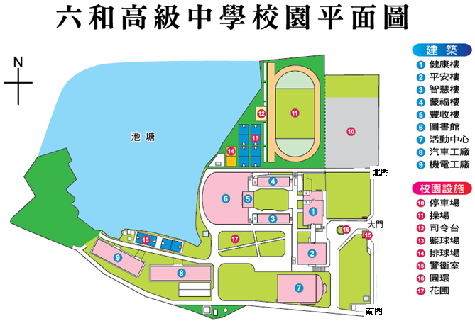
- 比賽相關場地說明：
- 比賽場地：⑦活動中心(學生音樂比賽團賽)
□圖書館演藝廳(學生音樂比賽聲樂獨唱、師生鄉土歌謠比賽)。
- 報到地點：⑦活動中心前廳(學生音樂比賽團賽)
圖書館地下一樓自習室(學生音樂比賽聲樂獨唱、師生鄉土歌謠比賽)。
- 團體賽休息區、調音區：⑧汽車工廠。
- 學生音樂比賽預備區：②平安樓之「準備室」。
五、 團體賽大型車輛由大門進入，學生圓環下車後，車輛由大門出去，左轉由北門進入⑩
停車場，請勿進入「汽車工廠休息區」。
六、 載運樂器車輛請由大門進出，至「汽車工廠休息區」下樂器。
七、 學生餐廳：④蒙福樓地下室。
八、 萊爾富便利店：③智慧樓地下室。
桃園市107學年度學生音樂比賽
【比賽場地平面及進出場路線圖-團體組】
場地名稱 | 六和高級中學活動中心
場地地址 | 桃園市平鎮區陸光路180號
聯絡電話 | 03-4204000
團體組 比  賽  進  出  場  地  路  線  圖 | 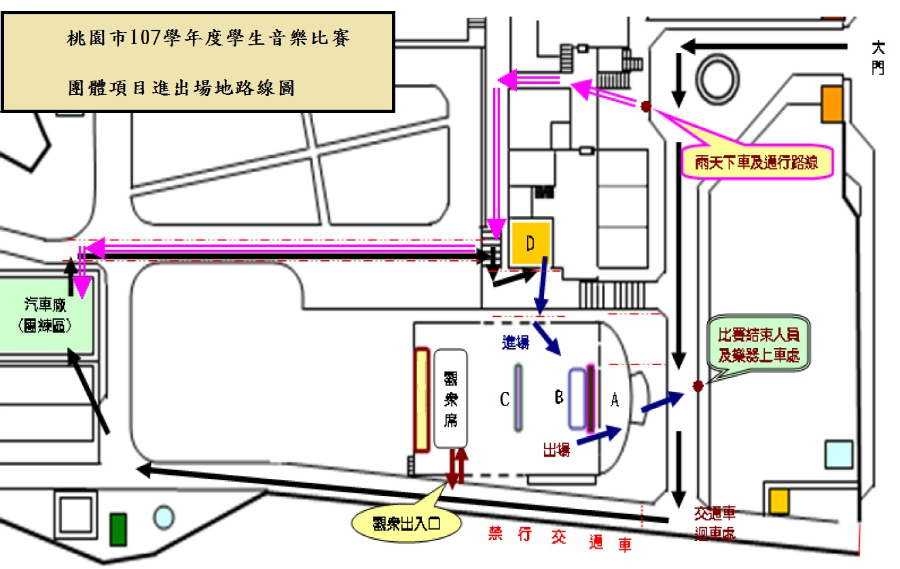  說明：  ※ A 為報到區 B 為比賽區（反響板放置處） C 為評審區  D 為進場比賽前準備室。  ※ 汽車工廠 為休息及團練區  ※ 請參賽團隊之領隊先至 A區 報到。(交通車待學生下車後，請開至北門停車場停放---依警衛指示)  ※ 比賽隊伍請由 D區 經會場側門進入比賽現場（工作人員管制）。  ※ 比賽結束，請參賽隊伍由反響板左側後方門離開。  ※ 觀眾請由會場左側後方之安全門進出，以免影響團隊正常演出。
桃園市107學年度師生鄉土歌謠比賽
【比賽場地平面及進出場路線圖】
場地名稱 | 六和高級中學(演藝廳)
場地地址 | 桃園市平鎮區陸光路180號
聯絡電話 | 03-4204000
個人組比賽進出場地路線圖 | 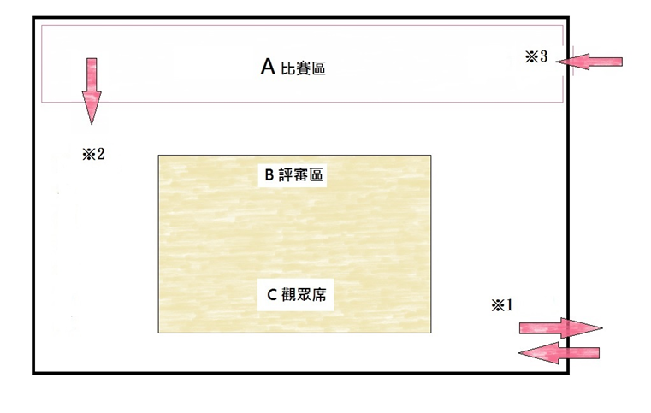  ●演藝廳動線說明：  ※1聆聽家長一律由此門進出。  ※2選手下台處，下台後由1離開競賽場。  ※3參賽選手由此進入等候上台。  ●報到處(圖書館地下一樓)：  1個人賽選手於入口報到後至準備區等候工作人員叫號引導至演藝廳。  2團體賽代表報到後至汽車廠準備區等候工作人員叫號引導至演藝廳。

六和鮮味美食廣場
107年下學期團訂品項
 |  |  |  |  | 訂購專線 : 0939-353659店經理
 |  |  |  |  | 0932-456428店長
 | 日期 : 月 日 |  |  |  | 科 年 班
 | □午餐 □晚餐 |  |  |  | 訂購者簽名:
 | □自取 □外送
 | 項 目 | 單價 | 數量 |  | 項 目 | 單價 | 數量
1 | 雙料爭霸餐 | 70 |  | 10 | 薑絲肉絲特餐 | 60
2 | 鐵路特餐 | 65 |  | 11 | 蝴蝶雞腿飯 | 60
3 | 泰式打拋豬飯 | 60 |  | 12 | 招牌紐澳良嫩雞餐 | 65
4 | 椒麻雞腿飯/麵 | 65 |  | 13 | 沙茶爆肉片飯 | 60
5 | 蜂蜜芥末雞飯 | 60 |  | 14 | 雞腿特餐 | 80
6 | 咖哩豬排飯/雞丁飯 | 60 |  | 15 | 香煎嫩雞飯 | 65
7 | 卡啦雞飯(辣味) | 55 |  | 16 | 韓式烤肉石鍋拌飯 | 70
8 | 大阪豬排飯 | 55 |  | 17 | 香腸飯/蝦捲飯 | 50
9 | 照燒豬排飯/麵 | 55 |  | 18 | 宮保辣肉片燴飯 | 60

全國學生音樂比賽107學年度指定曲修正後內容

公告日期 | 樂曲名稱 | 修正內容
7/9 | (團體項目)【弦樂四重奏】  國中組第2首指定曲〈String Quartet op.76 No.5 in D Major, 1st mov. Allegretto〉 | 曲名原標示「in D minor」更正為「in D Major」。

公告日期 | 樂曲名稱 | 修正內容
8/22 | (團體項目)【直笛合奏】國小組第2首指定曲〈Espana Cani SATB〉 | 旨揭曲目之總譜及分譜於第二部第26小節不一致之處，請依據總譜版本方式演奏。
9/4 | (團體項目)【直笛合奏】國小組第2首指定曲〈Espana Cani SATB〉 | 第56小節、第四部Bass，總譜與分譜之不一致處，請依據總譜版本方式演奏。

公告日期 | 樂曲名稱 | 修正內容
9/12 | (團體項目)【管弦樂合奏】  國中組第1首指定曲〈Symphony No. 5 in B-flat Major 4th Mvt〉 | 段落演奏說明原標註為「完整演奏」，更正為「不需反覆」。

公告日期 | 樂曲名稱 | 修正內容
10/1 | (團體項目)【同聲合唱】  國小組第1首指定曲〈綠色的風兒〉 | 林福裕原標示為曲目「作曲者」更正為「編曲者」。

桃園市107學年度學生音樂比賽大會提供樂器及器材借用一覽表
團體組：〈定音鼓、大鼓、鐵琴、木琴、管鐘等樂器的鼓棒請參賽單位自備〉
序號 | 樂 器 | 規格 | 數量 | 備註
1. | 定音鼓（Majestic） | 20吋 | 1
1. | 定音鼓（Majestic） | 23吋 | 1
1. | 定音鼓（Majestic） | 26吋 | 1
1. | 定音鼓（Majestic） | 29吋 | 1
1. | 定音鼓（Majestic） | 32吋 | 1
2 | 室內大鼓（Majestic-SSB4022） | 40吋 | 1
3 | 電鐵琴（Majestic-V7530G） | 音域F3-F6 | 1 | 37鍵
4 | 高音木琴（Musser-M55） | 音域  C4-C8 | 1
5 | 馬林巴木琴號(Majestic-M6543P) | 音域  A2-C7 | 1 | 52鍵
6 | 管鐘（Majestic-C8622C） | 音域  C5-F6 | 1
7 | 中國大鑼(先進) | 34吋 | 1
8 | 桌上鐵琴(Saito-SG-88) | 音域F-C | 1 | 32鍵
9 | YAMAHA C5 | 5號平台琴 | 1
10 | 譜架 |  | 90
11 | 靠背座椅 |  | 80
12 | 指揮台 |  | 1
13 | 合唱台 |  | 5

桃園市107學年度學生音樂比賽參賽者名冊 (首頁)
（本名冊僅供團體項目使用，個人項目毋需填寫。）
學校全銜
校 長 |  |  | 指導老師
比賽類別 |  |  | 比賽組別
比賽分區 | A組 □一區 □二區 □三區  B組 □南區 □北區  C組 □不分組 |  | 比賽場地
比賽場次 | 107年 月 日第 場次 |  | 出場編號
參賽人數 | 1.參賽學生人數共計 | 位 | 候補人數 | 共 位同學
參賽人數 | 2.指揮(不限身分)  （絲竹及室內樂合奏不得有指揮） | 位 | 候補人數 | 共 位同學
參賽人數 | 3.鋼琴伴奏(不限身分)（限合唱、直笛合奏、口琴合奏） | 位 | 候補人數 | 共 位同學
參賽人數 | 正式參賽人數共 位 |  | 候補人數 | 共 位同學
領隊姓名 |  |  | 手機號碼
領隊姓名 |  |  | 學校電話
備註 | 是否已取得全國賽資格(得逕行參加全國賽者)：□是 □否

參賽學生在學證明 （免備文）

茲證明本校參加「107學年度全國學生音樂比賽」
冊列參賽同學（如后所列）皆為具本校學籍之學生。
特此證明
請蓋學校大印(大專校院得由系、所、院蓋章戳)

中 華 民 國 年 月 日
第1頁共 頁 (續頁請蓋騎縫章)
桃園市107學年度學生音樂比賽參賽者名冊 (續頁)
1 | 姓 名 |  | 照 片 | 2 | 姓 名 |  | 照 片
1 | 樂器/聲部 |  | 照 片 | 2 | 樂器/聲部 |  | 照 片
1 | 年 級 |  | 照 片 | 2 | 年 級 |  | 照 片
1 | 學 號 |  | 照 片 | 2 | 學 號 |  | 照 片
1 | 備 註 |  | 照 片 | 2 | 備 註 |  | 照 片
3 | 姓 名 |  | 照 片 | 4 | 姓 名 |  | 照 片
3 | 樂器/聲部 |  | 照 片 | 4 | 樂器/聲部 |  | 照 片
3 | 年 級 |  | 照 片 | 4 | 年 級 |  | 照 片
3 | 學 號 |  | 照 片 | 4 | 學 號 |  | 照 片
3 | 備 註 |  | 照 片 | 4 | 備 註 |  | 照 片
5 | 姓 名 |  | 照 片 | 6 | 姓 名 |  | 照 片
5 | 樂器/聲部 |  | 照 片 | 6 | 樂器/聲部 |  | 照 片
5 | 年 級 |  | 照 片 | 6 | 年 級 |  | 照 片
5 | 學 號 |  | 照 片 | 6 | 學 號 |  | 照 片
5 | 備 註 |  | 照 片 | 6 | 備 註 |  | 照 片
7 | 姓 名 |  | 照 片 | 8 | 姓 名 |  | 照 片
7 | 樂器/聲部 |  | 照 片 | 8 | 樂器/聲部 |  | 照 片
7 | 年 級 |  | 照 片 | 8 | 年 級 |  | 照 片
7 | 學 號 |  | 照 片 | 8 | 學 號 |  | 照 片
7 | 備 註 |  | 照 片 | 8 | 備 註 |  | 照 片
9 | 姓 名 |  | 照 片 | 10 | 姓 名 |  | 照 片
9 | 樂器/聲部 |  | 照 片 | 10 | 樂器/聲部 |  | 照 片
9 | 年 級 |  | 照 片 | 10 | 年 級 |  | 照 片
9 | 學 號 |  | 照 片 | 10 | 學 號 |  | 照 片
9 | 備 註 |  | 照 片 | 10 | 備 註 |  | 照 片
11 | 姓 名 |  | 照 片 | 12 | 姓 名 |  | 照 片
11 | 樂器/聲部 |  | 照 片 | 12 | 樂器/聲部 |  | 照 片
11 | 年 級 |  | 照 片 | 12 | 年 級 |  | 照 片
11 | 學 號 |  | 照 片 | 12 | 學 號 |  | 照 片
11 | 備 註 |  | 照 片 | 12 | 備 註 |  | 照 片
- 團體項目報名時僅需填報預訂參賽學生人數，但應於比賽當日報到時提交「參賽者名冊」（規定格式如附件）一份。未提交者，應至遲於演出前補交，否則視為未完成報到手續。參賽者名冊內容需補正者，應於比賽當天成績公布前完成補正（為顧及時效，可以傳真代替原件；遇假日無法補正時，至遲應於第一個上班日完成補正），未能補正者，一律不再受理，並取消其參賽資格，不發給獎牌及獎狀。提送參賽者名冊時得同時增減人數，提送後不得再增加人數。 第 頁 (續頁請蓋騎縫章)
- 桃園市107學年度師生鄉土歌謠比賽 團體組報名表
參 賽 單 位（全銜） |  |  |  |  |  | 參 賽 項 目 |  |  |  |  |  | 比 賽 組 別 |  |  |  |  |  | 分 區
 |  |  |  |  |  | □閩南語系類 □客家語系類  □原住民語系類 □東南亞語系類 |  |  |  |  |  | □國小組 □國中組  □高中職組 □教師組 |  |  |  |  |  | □北區  □南區
通 訊 地 址 |  |  |  |  |  |  |  |  |  |  | 聯 絡 電 話 |  |  |  |  | 負 責 人
指 定 曲 |  |  | 作曲(詞)者 |  |  |  | 時間 |  | 自 選 曲 |  |  |  |  | 作曲(詞)者 |  |  |  | 時 間
 |  |  |  |  |  |  |  |  |  |  |  |  |  |  |  |  |  | 分 秒
參 賽 人 員（指導老師、指揮、伴奏請優先填列並註明）
編號 | 姓名 | 性別 |  | 年齡 | 年班級或  服務單位 |  |  | 聲部  樂器 | 編號 | 姓名 |  |  | 性別 |  | 年齡 |  | 年班級或  服務單位 |  | 聲部  樂器
1 |  |  |  |  |  |  |  |  | 35
2 |  |  |  |  |  |  |  |  | 36
3 |  |  |  |  |  |  |  |  | 37
4 |  |  |  |  |  |  |  |  | 38
5 |  |  |  |  |  |  |  |  | 39
6 |  |  |  |  |  |  |  |  | 40
7 |  |  |  |  |  |  |  |  | 41
8 |  |  |  |  |  |  |  |  | 42
9 |  |  |  |  |  |  |  |  | 43
10 |  |  |  |  |  |  |  |  | 44
11 |  |  |  |  |  |  |  |  | 45
12 |  |  |  |  |  |  |  |  | 46
13 |  |  |  |  |  |  |  |  | 47
14 |  |  |  |  |  |  |  |  | 48
15 |  |  |  |  |  |  |  |  | 49
16 |  |  |  |  |  |  |  |  | 50
17 |  |  |  |  |  |  |  |  | 51
18 |  |  |  |  |  |  |  |  | 52
19 |  |  |  |  |  |  |  |  | 53
20 |  |  |  |  |  |  |  |  | 54
21 |  |  |  |  |  |  |  |  | 55
22 |  |  |  |  |  |  |  |  | 56
23 |  |  |  |  |  |  |  |  | 57
24 |  |  |  |  |  |  |  |  | 58
25 |  |  |  |  |  |  |  |  | 59
26 |  |  |  |  |  |  |  |  | 60
27 |  |  |  |  |  |  |  |  | 61
28 |  |  |  |  |  |  |  |  | 62
29 |  |  |  |  |  |  |  |  | 63
30 |  |  |  |  |  |  |  |  | 64
31 |  |  |  |  |  |  |  |  | 65
32 |  |  |  |  |  |  |  |  | 備1
33 |  |  |  |  |  |  |  |  | 備2
34 |  |  |  |  |  |  |  |  | 備3
- 填表注意事項：
一、本表以報名每組每一項目為單位，以Ａ4規格填表打字列印一式二份，一份送本會，一份自存。
二、表列各欄務請逐項詳填，不得遺漏，郵遞區號請確實填寫並詳填學校全銜。
三、參賽學生請填演唱聲部，伴奏人員請填演奏樂器，擔任指揮者請註明。
承辦人： 主任： 校長：

